Раздел 2. Программное обеспечение информационных технологий
Тема 2.1 Прикладная среда графического редактора Paint
Урок №13. Объекты растрового редактора. Типовые действия над объектами. Инструменты графического редактора.
Тип урока: Урок объяснение нового материала.
Вид занятия: Практическая работа.
Цели урока:
Учебная цель:
- изучить элементы графического редактора Paint.Net: Панель Инструменты, Панель Палитра, Панель Слои, Панель Журнал;
- ознакомится с объектами растрового редактора (точка, линия, замкнутая область, изображение);
- изучить действия с объектами.
- Изучить возможности инструментов графического редактора
Развивающая цель: Развивать знания в области информационных технологий, интерес к учению.
Корректирующая цель: Развивать целенаправленное внимание (Коррекция внимания).
Воспитательная цель: Воспитание информационной культуры, внимательности, умение слушать, умение высказывать свое мнение.
Межпредметные связи: «ИТ в профессиональной деятельности», «ИЗО».
Обеспечение занятия
- Наглядные пособия: презентация по теме.
- Раздаточный материал: тесты, опорный конспект.
- Технические средства обучения: компьютеры, проектор.
Литература:
Информатика и ИКТ: Базовый курс. Теория/ Под ред. Проф. Н.В. Макаровой.-СПб.: Питер, 2006.-368 с.: ил.
План урока
- Организационная часть: оформление журнала, проверка отсутствующих.
- Проверка знаний по предыдущей теме: разгадывание кроссворда.
- Актуализация знаний. Объяснение нового материала (по программе Paint.Net).
- Подведение итогов урока: выставление оценок за работу на уроке.
- Информация о домашнем задании (Изучить опорный конспект)

Ход урока
- Организационный момент.
Приветствие учителя,
Контроль посещаемости,
Проверка готовности учащихся к уроку.
- Повторение изученного материала.
Тест «Компьютерная графика» 2 варианта по 5 вопросов (Приложение 1)
- Актуализация знаний. Ознакомление с планом работы. Объяснение нового материала.
С течением времени человечество пришло к тому, что выражать информацию посредством графических символов гораздо эффективнее, чем устная речь или текст. Ярким примером этого в современной жизни могут быть предупредительные сигналы на дорогах (знаки дорожного движения). Эти знаки передают водителю минимум информации за короткое время.
В наши дни графическая информация проникла практически во все сферы деятельности человека. С ее проявлениями мы сталкиваемся повсюду – покупаем газеты, журналы, книги; рассматриваем рекламные листовки, афиши; смотрим фильмы, мульфильмы, рекламу; пользуемся интернетом, фотографируем и передаем друг другу свои фотографии.
Многие из вас уже сталкивались с необходимостью редактирования какого-либо изображения. Для этого необходимы графические редакторы. Их на сегодня существует большое количество. Мы с вами будем пользоваться программой Paint.Net.
План урока
- Элементы графического редактора Paint.Net: Панель Инструменты, Панель Палитра, Панель Слои, Панель Журнал;
- Объекты редактора (точка, линия, замкнутая область, изображение);
- Операции над объектами.
- Инструменты графического редактора.

- Начнем с изучения интерфейса графического редактора. Откроем графический редактор Paint.Net (Озвучиваем путь Пуск – Все программы - Paint.Net). Работа по опорному конспекту (Приложение 2) и графическому редактору.
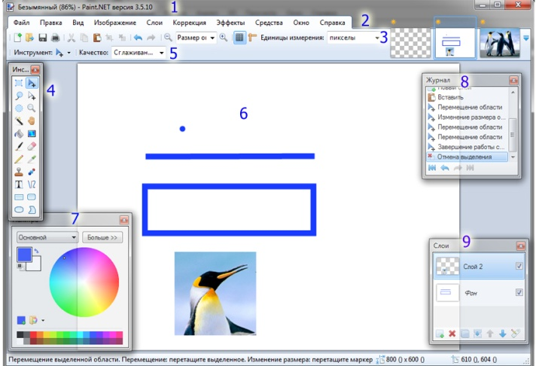
1. Заголовок окна. Это говорит вам имя изображения с которым вы работаете, а также текущий уровень масштаба и версия Paint.NET.

2. Панель меню. Это где вы можете получить доступ к различным пункты меню. Довольно часто команды доступны из этого места будет ссылаться с помощью меню → команда нотации. Например, файл → средства выхода нажать на меню файл и затем нажмите на команду выход.
3. Панель графического меню. Сразу под меню находится панель инструментов. Он содержит несколько кнопок и элементов управления для выполнения различных команд и корректировки параметров для активного инструмента.
4. Панель инструментов. Это где выделяется активный инструмент, и где вы можете выбрать из других инструментов.

5. Панель функций инструментов. Основные функции инструмента..

6. Изображение холст. Это где показано изображение и является областью, где вы можете рисовать и выполнять другие действия.

7. Панель Палитра. Возможность выбора цвета.

8. Панель Журнал. Все, что вы сделали для изображения так, как вы открыли это перечислены в этом окне. Может шаг вперед, нажав кнопку запись.

8. Панель Слои. Каждое изображение содержит по крайней мере один слой, и это окно является вашей основной области для управления ими.

- Изучим основные Объекты редактора (точка, линия, замкнутая область, изображение);
В своей повседневной жизни мы постоянно имеем дело с различными объектами. Этим обобщающим словом можно назвать все, что нас окружает. Каждый объект обладает некоторыми свойствами, или признаками, по которым его можно отличить, сравнить, установить взаимосвязь между ним и другими объектами. Объект может сам выполнять, или над ним можно совершать некоторые действия.
Познакомимся с объектами графического редактора Paint.NET и его свойствами, которые представлены в таблице.
Объекты в Paint.NET и их свойства
Точка | Координаты, цвет
Линия | Толщина, цвет
Замкнутая область | Цвет: контура области, внешней и внутренней области
Графическое изображение | Цвет, размер
Способы управления объектами:
- выбор объекта;
- выбор цвета;
- выбор размера;
Операции с графическим изображением: выделение фрагмента, заливка замкнутого контура, работа с выделенным фрагментом - увеличение фрагмента для исправления недостатков;
Объект выбирается в зависимости от создаваемого рисунка.
Физкультминутка. Упражнения для глаз (Приложение 3)
- Панель инструментов – это окно выбора активного инструмента, который может затем использоваться для редактирования изображений.
Все манипуляции с инструментами будем демонстрировать на рисунке. Открываем рисунок «Яблоко.jpg» находящийся на рабочем столе.
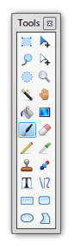
ИНСТРУМЕНТЫ ВЫДЕЛЕНИЯ

Прямоугольное выделение. Определение прямоугольного или квадратного выделения области.

Выбор лассо. Определение произвольной области.

Эллиптическое выделение. Определение области в форме круга или эллипса.

Волшебная палочка. Для выбора областей активного слоя, которые похожи по цвету.
ИНСТРУМЕНТЫ ПЕРЕМЕЩЕНИЯ

Перемещение выделенных пикселов. Для перемещения точек, выбранных в настоящее время в результате использования различных инструментов выделения.

Перемещение выделения. Для перемещения выделения, не затрагивая самого изображения.
ИНСТРУМЕНТЫ ПРОСМОТРА

Зум. Этот инструмент может использоваться для увеличения (левой кнопкой).

Рука. С помощью этого инструмента вы можете прокручивать изображение. Эта функция также может использоваться с любым другим инструментом в любое время: просто удерживайте нажатой клавишу пробел и затем щелкните и перетащите с помощью мыши.
ИНСТРУМЕНТЫ ЗАПОЛНИТЕЛИ

Заливка. Этот инструмент полезен для заполнения области аналогичные цвета с другим цветом.

Градиент. Позволяет рисовать градиент (постепенное смесь из одного цвета в другой) в нескольких форматах. Благодаря своей прозрачности этот режим также может «исчезать» или превращаться в «смесь» нескольких цветов.
ИНСТРУМЕНТЫ РИСОВАНИЯ

Кисть. Этот инструмент выбирается по умолчанию, когда вы начинаете Paint.NET и является полезным для многих видов произвольного рисунока.

Ластик. Вы можете использовать этот инструмент для удаления области изображения.

Карандаш. Это позволяет вам редактировать изображение по пикселям активного слоя.
ФОТО ИНСТРУМЕНТЫ

Пипетка Вы можете использовать этот инструмент для подбора цвета и установить его в качестве текущего первичного или вторичного цвета.

Штамп. Этот инструмент полезен для копирования областей пикселей между слоями.

Замена цветов. Этот инструмент полезен для замены одного цвета на другой.
ТЕКСТ

Инструмент «текст». Этот инструмент может быть использован для размещения текста на изображении.

Инструмент Линия/кривая. Может рисовать прямые линии и кривые линии.

Прямоугольник. Может использоваться для рисования прямоугольников и квадратов.

Скругленный прямоугольник. Может использоваться для рисования прямоугольников со скругленными углами и скругленными квадратов.

Эллипс. Может использоваться для рисования эллипсов и окружностей.

Фигуры с полилиниями. Может использоваться для рисования фигуры с полилиниями наброски.

- Подведение итогов
Ребята, сегодня на уроке мы с вами изучили подробный материал по программе Paint.Net. Давайте ответим на следующие вопросы.
- Что такое графический редактор?
- Для чего предназначена Панель инструментов в графическом редакторе?
- С помощью чего осуществляется выделение объекта?
- Какие операции можно производить над выделенным объектом?
- Какие типы инструментов графического редактора Вы знаете?
- Перечислите основные функции графического редактора?

